Elektrotehnički fakultet u Beogradu

SI3PSI Principi Softverskog Inženjerstva

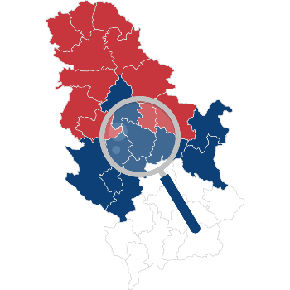

**Explore Serbia**

**Specifikacija scenarija upotrebe funkcionalnosti prijavljivanja korisnika**

**Verzija 1.1**

**Članovi tima**

**Miloš Brković 2019/0599**

**Antonija Vasiljević 2019/0501**

**Nikola Bjelobaba 2019/0442**

**Marko Jovanović 2018/0607**

**Istorija izmena**

|  |  |  |  |
| --- | --- | --- | --- |
| **Datum** | **Verzija** | **Kratak opis** | **Autor** |
| 21.3.2022. | 1.0 | inicijalna verzija | Antonija Vasiljević |
| 9.4.2022. | 1.1 | dodate izmene nakon FR faze | Antonija Vasiljević |
|  |  |  |  |
|  |  |  |  |

**Sadržaj**

**1. Uvod4**

1.1 Rezime4

1.2 Namena dokumenta i ciljne grupe4

1.3 Reference4

1.3 Otvorena pitanja4

**2. Scenario prijavljivanja korisnika4**

2.1. Kratak opis4

2.2. Tok događaja4

2.3. Posebni zahtevi5

2.4. Preduslovi5

2.5. Posledice5

# **Uvod**

## **Rezime**

Definisanje scenarija upotrebe prijavljivanja korisnika na sistem.

## **Namena dokumenta i ciljne grupe**

Dokument će koristiti svi članovi projektnog tima u razvoju projekta i testiranju, a može se koristiti i pri pisanju uputstva za upotrebu.

## **Reference**

1. Projektni zadatak
2. Uputstvo za izradu specifikacije upotrebe(SSU) i prototipa korisničkog interfejsa.

## **Otvorena pitanja**

|  |  |  |
| --- | --- | --- |
| **Redni broj** | **Opis** | **Rešenje** |
| 1. |  |  |
| 2. |  |  |
| 3. |  |  |
| 4. |  |  |

# **Scenario prijavljivanja korisnika**

## **Kratak opis**

*(Preuzeto iz projektnog zadatka)*

Korisnik se loguje na sistem tako što unosi korisničko ime i lozinku. Ti podaci se proveravaju u bazi podataka i ukoliko se poklapaju korisnik se autorizuje na osnovu korisničke kategorije kojoj pripada i pristupa sistemu.

## **Tok dogadjaja**

Glavni tok događaja:

1. Korisnik bira *Uloguj se* u okviru početne stranice
2. Korisniku se prikazuje forma u kojoj treba da unese korisničko ime i lozinku
3. Korisnik unosi korisničko ime
4. Sistem proverava da li je korisničko ime postojeće
5. Provera je uspela, korisničko ime postoji
6. Korisnik unosi lozinku
7. Provera je uspela, lozinka odgovara datom nalogu
8. Korisnik klikne na dugme za prijavljivanje

Prvi alternativni tok događaja (unošenje nepostojećeg korisničkog imena):

5a. Provera nije uspela, od korisnika se traži ponovni unos korisničkog imena (korak 3)

Drugi alternativni tok događaja (unošenje pogrešne lozinke):

7a. Provera nije uspela, od korisnika se traži ponovni unos lozinke (korak 6)

## **Posebni zahtevi**

Nema.

## **Preduslovi**

Da bi se korisnik uspešno prijavio na sistem, mora prethodno biti registrovan.

## **Posledice**

Korisnik je uspešno prijavljen na sistem, i u mogućnosti je da kreira sadržaj ili da objavi reklamu.